Додаток 1
ІНФОРМАЦІЯ ПРО ТЕХНІЧНІ, ЯКІСНІ ТА КІЛЬКІСНІ ХАРАКТЕРИСТИКИ ПРЕДМЕТА ЗАКУПІВЛІ
2101020/2 Таблиця 1
Найменування | Найменування технічних вимог "ОПИС ТЕХНІЧНИХ ВИМОГ" | Схема конструкції з основними параметрами | Опис елементів та значення розмірів на схемі | Од. вим. | Кількість | Примітка
Вікно металопластикове | Вікно 1-камерне, монтаж | 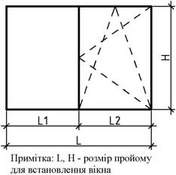 | L - 1270 мм;  H - 1810 мм;  L1 - 635 мм;  L2 - 635 мм | шт. | 1
Підвіконня | Підвіконня, монтаж | 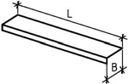 | L - 1400 мм;  B - 300 мм | шт. | 1
Відлив | Відлив, монтаж | 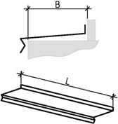 | L - 1300 мм;  B - 300 мм  Примітка: чорним кольором зображено виріб | шт. | 1
Дверний блок | Двері металопластикові внутрішні з 2-ма дотягувачами (білі), монтаж | 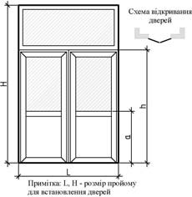 | L - 1600 мм;  H - 2900 мм;  h - 2050 мм;  a - 850 мм штриховкою зображенні скляні поверхні | шт. | 4
Вікно металопластикове | Вікно 1-о камерне, монтаж | 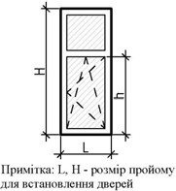 | L - 800 мм;  H - 2030 мм;  h - 1400 мм (розмір до кінця вільного отвору в вікні) | шт. | 3
Підвіконня | Підвіконня, монтаж |  | L - 900 мм;  B - 400 мм | шт. | 2
Підвіконня | Підвіконня, монтаж |  | L - 900 мм;  B - 500 мм | шт. | 1
Відлив | Відлив, монтаж |  | L - 800 мм;  B - 150 мм;  Примітка: чорним кольором  зображено виріб | шт. | 3
Вікно металопластикове | Вікно 1-о камерне (глухе), монтаж | 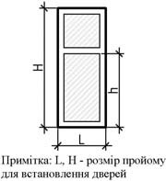 | L - 800 мм;  H - 2030 мм;  h - 1400 мм  штриховкою зображенні скляні поверхні | шт. | 3

Найменування | Найменування технічних вимог  ОПИС ТЕХНІЧНИХ ВИМОГ | Схема конструкції з основними параметрами | Опис елементів та значення розмірів на схемі | Од. вим. | Кількість | Примітка
Підвіконня | Підвіконня, монтаж |  | L - 900 мм;  B - 500 мм | шт. | 1
Підвіконня | Підвіконня, монтаж |  | L - 900 мм;  B - 400 мм | шт. | 2
Відлив | Відлив, монтаж |  | L - 800 мм;  B - 150 мм;  Примітка: чорним кольором  зображено виріб | шт. | 3
Вікно металопластикове | Вікно 1-о камерне, монтаж | 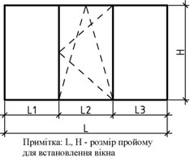 | L - 2020 мм;  H - 2030 мм;  L1 - 665 мм;  L2 - 700 мм;  L3 - 665 мм | шт. | 2
Підвіконня | Підвіконня, монтаж |  | L - 2100 мм;  B - 400 мм | шт. | 2
Відлив | Відлив, монтаж |  | L - 2100 мм;  B - 170 мм  Примітка: чорним кольором зображено виріб | шт. | 2
Вікно металопластикове | Вікно 1-о камерне, монтаж | 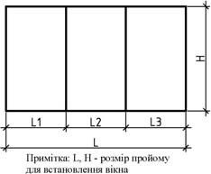 | L - 2020 мм;  H - 2030 мм | шт. | 2
Підвіконня | Підвіконня, монтаж |  | L - 2100 мм;  B - 400 мм | шт. | 2
Відлив | Відлив, монтаж |  | L - 2100 мм;  B - 170 мм  Примітка: чорним кольором зображено виріб | шт. | 2
Склопакет 1-о камерний | Склопакет 1-о камерний, монтаж | 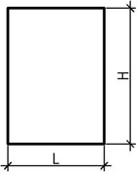 | L - 595 мм;  H - 1910 мм | шт. | 3

Найменування | Найменування технічних вимог  ОПИС ТЕХНІЧНИХ ВИМОГ" | Схема конструкції з основними параметрами | Опис елементів та значення розмірів на схемі | Од. вим. | Кількість | Примітка
Вікно металопластикове | Вікно 2-о камерне, монтаж |  | L - 1720 мм;  H - 1740 мм;  L1 - 570 мм;  L2 - 580 мм;  L3 - 570 мм | шт. | 15
Підвіконня | Підвіконня, монтаж |  | L - 1900 мм;  B - 400 мм | шт. | 15
Відлив | Відлив, монтаж |  | L - 1800 мм;  B - 170 мм  Примітка: чорним кольором зображено виріб | шт. | 15
Склопакет 1-о камерний | Склопакет 2-о камерний, монтаж | 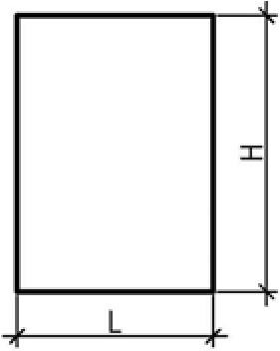 | L - 500 мм;  H - 1656 мм | шт. | 3
Вікно металопластикове | Вікно 1-о камерне, монтаж |  | L - 1080 мм;  H - 1480 мм;  L1 - 540 мм;  L2 - 540 мм | шт. | 18
Підвіконня | Підвіконня, монтаж |  | L - 1200 мм;  B - 200 мм | шт. | 18
Відлив | Відлив, монтаж |  | L - 1100 мм;  B - 350 мм  Примітка: чорним кольором зображено виріб | шт. | 18
Вікно металопластикове | Вікно 1-камерне, монтаж |  | L - 1070 мм;  H - 1570 мм;  L1 - 535 мм;  L2 - 535 мм | шт. | 28
Підвіконня | Підвіконня, монтаж | 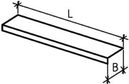 | L - 1200 мм;  B - 200 мм | шт. | 28

Найменування | Найменування технічних вимог  згідно "ОПИС  ТЕХНІЧНИХ ВИМОГ" | Схема конструкції з основними параметрами | Опис елементів та значення розмірів на схемі | Од. вим. | Кількість | Примітка
Відлив | Відлив, монтаж |  | L - 1100 мм;  B - 350 мм  Примітка: чорним кольором зображено виріб | шт. | 28
Вікно металопластикове | Вікно 1-о камерне  (внутрішнє прозоре), монтаж | 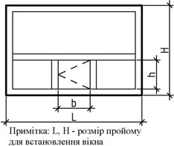 | L - 2000 мм;  H - 1440 мм;  a - 320 мм;  h - 300 мм | шт. | 1
Підвіконня | Підвіконня, підтримуюча; консоль для Підвіконняа, монтаж |  | L - 2100 мм;  B - 400 мм | шт. | 2
Вікно металопластикове | Вікно 1-о камерне  (внутрішнє матове), монтаж | 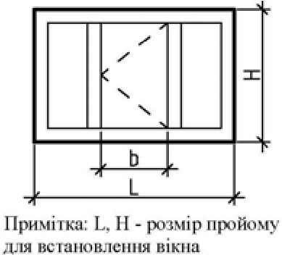 | L - 1000 мм; H - 600 мм; a - 320 мм | шт. | 1
Підвіконня | Підвіконня, підримуюча консоль для Підвіконняа, монтаж |  | L - 1100 мм;  B - 400 мм | шт. | 2
Двері металопластикові | Двері металопластикові внутрішні (білі), монтаж | 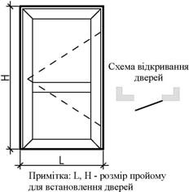 | L - 750 мм;  H - 2050 мм | шт. | 1
Двері металопластикові | Двері металопластикові внутрішні (білі), монтаж | 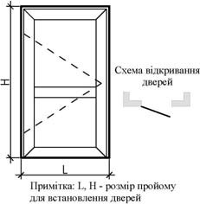 | L - 750 мм;  H - 2050 мм | шт. | 2
Двері металопластикові | Двері металопластикові внутрішні (темний дуб - білі), монтаж |  | L - 750 мм;  H - 2050 мм | шт. | 2

Найменування | Найменування технічних вимог  згідно "ОПИС  ТЕХНІЧНИХ ВИМОГ" | Схема конструкції з основними параметрами | Опис елементів та значення розмірів на схемі | Од. вим. | Кількість | Примітка
Двері металопластикові | Двері металопластикові внутрішні (темний дуб - білі), монтаж |  | L - 750 мм;  H - 2050 мм | шт. | 3
Двері металопластикові | Двері металопластикові  внутрішні (темний дуб), монтаж |  | L - 900 мм;  H - 2050 мм | шт. | 7
Двері металопластикові | Двері металопластикові внутрішні (темний дуб), монтаж | 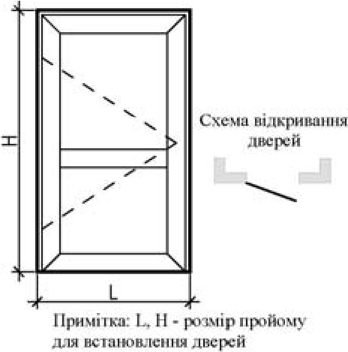 | L - 900 мм;  H - 2050 мм | шт. | 3
Двері металопластикові | Двері металопластикові внутрішні з 1-им дотягувачем (антрацит - темний дуб), монтаж | 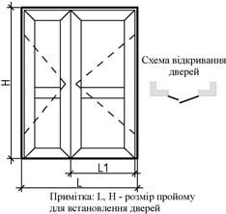 | L - 1200 мм;  L1 - 800 мм (ширина вільного проходу);  H - 2050 мм | шт. | 1
Двері металопластикові | Двері металопластикові внутрішні з 1-м дотягувачем (антрацит - темний дуб), монтаж | 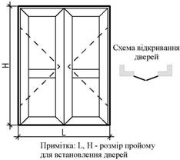 | L - 1580 мм;  H - 2200 мм | шт. | 1
Двері металопластикові | Двері металопластикові внутрішні з 1-им дотягувачем (темний дуб), монтаж |  | L - 1200 мм;  L1 - 800 мм (ширина вільного проходу);  H - 2050 мм | шт. | 1
Найменування | Найменування технічних вимог  згідно "ОПИС  ТЕХНІЧНИХ ВИМОГ" | Схема конструкції з основними параметрами | Опис елементів та значення розмірів на схемі | Од. вим. | Кількість | Примітка
Двері металопластикові | Двері металопластикові внутрішні (темний дуб), монтаж | 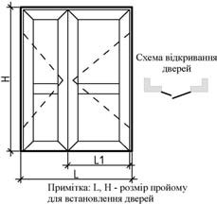 | L - 1200 мм;  L1 - 800 мм (ширина вільного проходу);  H - 2050 мм | шт. | 2
Металеві двері | Металеві двері, монтаж | 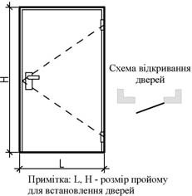 | L - 900 мм;  H - 2050 мм | шт. | 2
Металеві двері | Металеві двері, монтаж | 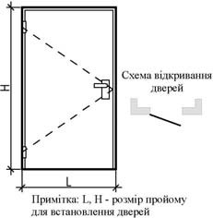 | L - 900 мм;  H - 2050 мм | шт. | 2
Туалетні перегородки з дверима | Туалетні перегородки з дверима, монтаж | 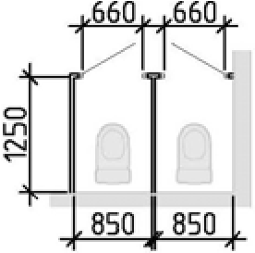 | Примітка:  сірим кольором виділені стіни будівлі | шт. | 1
Туалетні перегородки з дверима | Туалетні перегородки з дверима, монтаж | 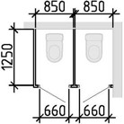 | Примітка:  сірим кольором виділені стіни будівлі | шт. | 1
Туалетні перегородки з дверима | Туалетні перегородки з дверима, монтаж | 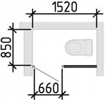 | Примітка:  сірим кольором виділені стіни будівлі | шт. | 1
Туалетні перегородки з дверима | Туалетні перегородки з дверима, монтаж | 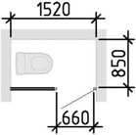 | Примітка:  сірим кольором виділені стіни будівлі | шт. | 1

2101020/6
№ п/н | Найменування | Найменування технічних вимог "ОПИС ТЕХНІЧНИХ ВИМОГ" | Схема конструкції з основними параметрами | Опис елементів та значення розмірів на схемі | Од. вим. | Кількість | Примітка
1 | Вікно металопластикове | Вікно з двокамерним енергозберігаючим пакетом, монтаж |  | L - 1200 мм;  H - 1300 мм;  L1 – 600 мм;  L2 – 600 мм | шт. | 1
2 | Склопакет | Склопакет 1-о камерний, монтаж |  | L - 390 мм;  H - 1010 мм  С/п 4-16-4 | шт. | 4
3 | Склопакет | Склопакет 1-о камерний, монтаж |  | L - 1050 мм;  H - 1250 мм  С/п 4-16-4 | шт. | 1
4 | Склопакет | Склопакет 1-о камерний, монтаж |  | L - 1140 мм;  H - 1340 мм  С/п 4-16-4 | шт. | 3

Примітка: розміри всіх елементів необхідно уточнювати по місцю

ОПИС ТЕХНІЧНИХ ВИМОГ
Таблиця 2
Найменування | Технічний опис або технічні характеристики або креслення або ДСТУ або ТУ або ТУУ
2101020/2
Вікно 2-о камерне | 1. Віконний блок по показнику опору теплопередачі повинен бути не менше R=0,75 м2*К/Вт.  2. ПВХ профіль рами і стулки 5 камер, монтажна ширина не менше ніж 70 мм. Зовнішній колір - білий. Профіль повинен забезпечити високу міцність та статику конструкцій, не руйнуватися від сонячного випромінювання (не всихати, не змінювати структуру, не випаровувати шкідливих речовин, не змінювати колір.  3. Армування - оцинкована сталь товщиною не менше 1,2 мм в рамі та в стулці.  4. Склопакет з енергозберігаючим прозорим склом та коефіцієнтом опору теплопередачі не менше R=0,75 м2*К/Вт.  5. Фурнітура - при виборі фурнітури рекомендовано застосовувати якісну фурнітуру (виробники AXOR, WINHAUS) або аналог.  6. Особливості конструкції - відкривання, відкидання, замкнуті.  7. Москітна сітка - в наявності.  8. Ущільнення рами рекомендоване виробником профілю ПВХ, чорного або темно сірого кольору.  9. Ущільнення стулки рекомендоване виробником профілю ПВХ, чорного або темно сірого кольору.
Вікно 1-о камерне | 1. Віконний блок по показнику опору теплопередачі повинен бути не менше R=0,32 м2*К/Вт.  2. ПВХ профіль рами і стулки 5 камер, монтажна ширина не менше ніж 70 мм. Зовнішній колір - білий. Профіль повинен забезпечити високу міцність та статику конструкцій, не руйнуватися від сонячного випромінювання (не всихати, не змінювати структуру, не випаровувати шкідливих речовин, не змінювати колір.  3. Армування - оцинкована сталь товщиною не менше 1,2 мм в рамі та в стулці.  4. Склопакет з енергозберігаючим прозорим склом та коефіцієнтом опору теплопередачі не менше R=0,32 м2*К/Вт.  5. Фурнітура - при виборі фурнітури рекомендовано застосовувати якісну фурнітуру (виробники AXOR, WINHAUS) або аналог.  6. Особливості конструкції - відкривання, відкидання, замкнуті.  7. Москітна сітка - в наявності.  8. Ущільнення рами рекомендоване виробником профілю ПВХ, чорного або темно сірого кольору.  9. Ущільнення стулки рекомендоване виробником профілю ПВХ, чорного або темно сірого кольору
Вікно 1-о камерне (глухе) | 1. Віконний блок по показнику опору теплопередачі повинен бути не менше R=0,32 м2*К/Вт.  2. ПВХ профіль рами і стулки 5 камер, монтажна ширина не менше ніж 70 мм. Зовнішній колір - білий. Профіль повинен забезпечити високу міцність та статику конструкцій, не руйнуватися від сонячного випромінювання (не всихати, не змінювати структуру, не випаровувати шкідливих речовин, не змінювати колір.  3. Армування - оцинкована сталь товщиною не менше 1,2 мм в рамі та в стулці.  4. Склопакет з енергозберігаючим прозорим склом та коефіцієнтом опору теплопередачі не менше R=0,32 м2*К/Вт.  5. Москітна сітка - в наявності.  6. Ущільнення рами рекомендоване виробником профілю ПВХ, чорного або темно сірого кольору.  7. Ущільнення стулки рекомендоване виробником профілю ПВХ, чорного або темно сірого кольору
Вікно 1-о камерне (внутрішнє прозоре) | 1. Віконний блок по показнику опору теплопередачі повинен бути не менше R=0,32 м2*К/Вт.  2. ПВХ профіль рами і стулки 5 камер, монтажна ширина не менше ніж 70 мм. Зовнішній колір - білий. Профіль повинен забезпечити високу міцність та статику конструкцій, не руйнуватися від сонячного випромінювання (не всихати, не змінювати структуру, не випаровувати шкідливих речовин, не змінювати колір.  3. Армування - оцинкована сталь товщиною не менше 1,2 мм в рамі та в стулці.  4. Склопакет з енергозберігаючим прозорим склом та коефіцієнтом опору теплопередачі не менше R=0,32 м2*К/Вт.  5. Фурнітура - при виборі фурнітури рекомендовано застосовувати якісну фурнітуру (виробники AXOR, WINHAUS) або аналог.  6. Особливості конструкції - відкривання, замкнуті.  7. Ущільнення рами рекомендоване виробником профілю ПВХ, чорного або темно сірого кольору.  8. Ущільнення стулки рекомендоване виробником профілю ПВХ, чорного або темно сірого кольору
Вікно 1-о камерне (внутрішнє матове) | 1. Віконний блок по показнику опору теплопередачі повинен бути не менше R=0,32 м2*К/Вт.  2. ПВХ профіль рами і стулки 5 камер, монтажна ширина не менше ніж 70 мм. Зовнішній колір - білий. Профіль повинен забезпечити високу міцність та статику конструкцій, не руйнуватися від сонячного випромінювання (не всихати, не змінювати структуру, не випаровувати шкідливих речовин, не змінювати колір.  3. Армування - оцинкована сталь товщиною не менше 1,2 мм в рамі та в стулці.  4. Склопакет з енергозберігаючим матовим склом та коефіцієнтом опору теплопередачі не менше R=0,32 м2*К/Вт.  5. Фурнітура - при виборі фурнітури рекомендовано застосовувати якісну фурнітуру (виробники AXOR, WINHAUS) або аналог.  6. Особливості конструкції - відкривання, замкнуті.  7. Ущільнення рами рекомендоване виробником профілю ПВХ, чорного або темно сірого кольору.  8. Ущільнення стулки рекомендоване виробником профілю ПВХ, чорного або темно сірого кольору
Відлив | Оцинкований/білий
Підвіконня | ПВХ білий з торцевими заглушками
Підримуюча консоль для Підвіконняа | Набір кронштейнів, який дозволить встановлення підвіконня консольно
Склопакет 1-о камерний | Склопакет з енергозберігаючим прозорим склом та коефіцієнтом опору теплопередачі не менше R=0,32 м2*К/Вт
Склопакет 2-о камерний | Склопакет з енергозберігаючим прозорим склом та коефіцієнтом опору теплопередачі не менше R=0,75 м2*К/Вт
Двері металопластикові внутрішні (білі) | 1. Дверний блок по показнику опору теплопередачі повинен бути не менше R=0,75 м2*К/Вт.  2. ПВХ профіль рами монтажна ширина не менше ніж 70 мм. Зовнішній колір - білий. Профіль повинен забезпечити високу міцність та статику конструкцій, не руйнуватися від сонячного випромінювання (не всихати, не змінювати структуру, не випаровувати шкідливих речовин, не змінювати колір).  3. Армування - оцинкована сталь товщиною не менше 1,2 мм в рамі та в стулці.  4. Фурнітура при виборі фурнітури рекомендовано застосовувати якісну фурнітуру (виробники AXOR, WINHAUS) або аналог.  5. Особливості конструкції глухі, замкнуті.  6. Ущільнення рами рекомендоване виробником профілю ПВХ, чорного або темно сірого кольору.  7. Ущільнення стулки рекомендоване виробником профілю ПВХ, чорного або темно сірого кольору.  8. Облаштовані алюмінієвим порогом.
Двері металопластикові внутрішні (темний дуб - білі) | 1. Дверний блок по показнику опору теплопередачі повинен бути не менше R=0,75 м2*К/Вт.  2. ПВХ профіль рами монтажна ширина не менше ніж 70 мм. Зовнішній колір: передня сторона (куди відкриваються двері) – темний дуб, задня сторона (куди закриваються двері) - білий. Профіль повинен забезпечити високу міцність та статику конструкцій, не руйнуватися від сонячного випромінювання (не всихати, не змінювати структуру, не випаровувати шкідливих речовин, не змінювати колір).  3. Армування - оцинкована сталь товщиною не менше 1,2 мм в рамі та в стулці.  4.Фурнітура при виборі фурнітури рекомендовано застосовувати якісну фурнітуру (виробники AXOR, WINHAUS) або аналог.  5. Особливості конструкції глухі, замкнуті.  6.Ущільнення рами рекомендоване виробником профілю ПВХ, чорного або темно сірого кольору.  7.Ущільнення стулки рекомендоване виробником профілю ПВХ, чорного або темно сірого кольору.  8. Облаштовані алюмінюєвим порогом.
Двері металопластикові внутрішні (темний дуб) | 1. Дверний блок по показнику опору теплопередачі повинен бути не менше R=0,75 м2*К/Вт.  2. ПВХ профіль рами монтажна ширина не менше ніж 70 мм. Зовнішній колір - темний дуб. Профіль повинен забезпечити високу міцність та статику конструкцій, не руйнуватися від сонячного випромінювання (не всихати, не змінювати структуру, не випаровувати шкідливих речовин, не змінювати колір).  3. Армування - оцинкована сталь товщиною не менше 1,2 мм в рамі та в стулці.  4.Фурнітура при виборі фурнітури рекомендовано застосовувати якісну фурнітуру (виробники AXOR, WINHAUS) або аналог.  5. Особливості конструкції глухі, замкнуті.  6. Ущільнення рами рекомендоване виробником профілю ПВХ, чорного або темно сірого кольору.  7. Ущільнення стулки рекомендоване виробником профілю ПВХ, чорного або темно сірого кольору.  8. Облаштовані алюмінюєвим порогом.
Двері металопластикові внутрішні з 1-им дотягувачем (антрацит - темний дуб) | 1. Дверний блок по показнику опору теплопередачі повинен бути не менше R=0,75 м2*К/Вт.  2. ПВХ профіль рами монтажна ширина не менше ніж 70 мм. Зовнішній колір: передня сторона (куди відкриваються двері) - антрацит, задня сторона (куди закриваються двері) - темний дуб. Профіль повинен забезпечити високу міцність та статику конструкцій, не руйнуватися від сонячного випромінювання (не всихати, не змінювати структуру, не випаровувати шкідливих речовин, не змінювати колір).  3. Армування - оцинкована сталь товщиною не менше 1,2 мм в рамі та в стулці.  4.Фурнітура при виборі фурнітури рекомендовано застосовувати якісну фурнітуру (виробники AXOR, WINHAUS) або аналог.  5. Особливості конструкції глухі, замкнуті.  6. Ущільнення рами рекомендоване виробником профілю ПВХ, чорного або темно сірого кольору.  7. Ущільнення стулки рекомендоване виробником профілю ПВХ, чорного або темно сірого кольору.  8. Облаштовані алюмінюєвим порогом.  9. Одна половина облаштована дотягувачем дверей інша штульпом (фіксатор)
Двері металопластикові внутрішні з 1-им дотягувачем (темний дуб) | 1. Дверний блок по показнику опору теплопередачі повинен бути не менше R=0,75 м2*К/Вт.  2. ПВХ профіль рами монтажна ширина не менше ніж 70 мм. Зовнішній колір - темний дуб. Профіль повинен забезпечити високу міцність та статику конструкцій, не руйнуватися від сонячного випромінювання (не всихати, не змінювати структуру, не випаровувати шкідливих речовин, не змінювати колір).  3. Армування - оцинкована сталь товщиною не менше 1,2 мм в рамі та в стулці.  4.Фурнітура при виборі фурнітури рекомендовано застосовувати якісну фурнітуру (виробники AXOR, WINHAUS) або аналог.  5. Особливості конструкції глухі, замкнуті.  6. Ущільнення рами рекомендоване виробником профілю ПВХ, чорного або темно сірого кольору.  7. Ущільнення стулки рекомендоване виробником профілю ПВХ, чорного або темно сірого кольору.  8. Облаштовані алюмінюєвим порогом.  9. Одна половина облаштована дотягувачем дверей інша штульпом (фіксатор)
Двері металопластикові  внутрішні з 1-им  дотягувачами (білі) | 1. Дверний блок по показнику опору теплопередачі повинен бути не менше R=0,75 м2*К/Вт.  2. ПВХ профіль рами монтажна ширина не менше ніж 70 мм. Зовнішній колір - білий. Профіль повинен забезпечити високу міцність та  статику конструкцій, не руйнуватися від сонячного випромінювання (не всихати, не змінювати структуру, не випаровувати шкідливих  речовин, не змінювати колір).  3. Армування - оцинкована сталь товщиною не менше 1,2 мм в рамі та в стулці.  4.Фурнітура при виборі фурнітури рекомендовано застосовувати якісну фурнітуру (виробники AXOR, WINHAUS) або аналог.  5. Особливості конструкції напів глухі (див. схему), замкнуті.  6.Ущільнення рами рекомендоване виробником профілю ПВХ, чорного або темно сірого кольору.  7.Ущільнення стулки рекомендоване виробником профілю ПВХ, чорного або темно сірого кольору.  8. Одна половина облаштована дотягувачем дверей інша штульпом (фіксатор).
Металеві двері | Клас: стандарт.  Використання : зовнішнє.  Оснащення: дверне вічко, антизрізи.  Кількість петель: 3.  Тип петель: зовнішні.  Додаткова інформація:  Покриття всередині: ламінована панель МДФ.  Покриття зовні: накладка МДФ+ плівка ПВХ.  Колір-декор: темний дуб.  Декор: фрезування.  Наповнювач: мінеральна вата.  Ущільнювач: 2 контури.  Додаткові характеристики: основний замок-циліндрового типу 3 ригелі 18мм.  Властивості: броньована.  Замкова система:  Кількість замків: 2 шт.  Основний замок; циліндричний.  Додатковий замок: сувальний.  Розмір:  Товщина металу полотна: 3,0 мм.  Товщина дверного полотна: 80мм.  Товщина дверного короба: 110 мм  Товщина металу короба: 3,0 мм.
Туалетні перегородки з дверима | Заповнення: ламінована ДСП 25 мм  Профіль: алюмінієвий  Двері: мають дверну ручку та закриваються з середини  Колір: білий  Висота: 2,1 м
Двері металопластикові внутрішні з 2-ма  дотягувачами (білі) | 1. Дверний блок по показнику опору теплопередачі повинен бути не менше R=0,75 м2*К/Вт.  2. ПВХ профіль рами монтажна ширина не менше ніж 70 мм. Зовнішній колір - білий. Профіль повинен забезпечити високу міцність та  статику конструкцій, не руйнуватися від сонячного випромінювання (не всихати, не змінювати структуру, не випаровувати шкідливих  речовин, не змінювати колір).  3. Армування - оцинкована сталь товщиною не менше 1,2 мм в рамі та в стулці.  4.Фурнітура при виборі фурнітури рекомендовано застосовувати якісну фурнітуру (виробники AXOR, WINHAUS) або аналог.  5. Особливості конструкції напів глухі (див. схему), замкнуті.  6.Ущільнення рами рекомендоване виробником профілю ПВХ, чорного або темно сірого кольору.  7.Ущільнення стулки рекомендоване виробником профілю ПВХ, чорного або темно сірого кольору.  8. Кожна половина облаштована дотягувачем дверей.
2101020/6
Вікно з двокамерним енергозберігаючим пакетом | 1. Віконний блок по показнику опору теплопередачі повинен бути не менше R=0,75 м2*К/Вт.  2. ПВХ профіль рами і стулки 5 камер, монтажна ширина не менше ніж 70 мм. Зовнішній колір - білий. Профіль повинен забезпечити високу міцність та статику конструкцій, не руйнуватися від сонячного випромінювання (не всихати, не змінювати структуру, не випаровувати шкідливих речовин, не змінювати колір.  3. Армування - оцинкована сталь товщиною не менше 1,2 мм в рамі та в стулці.  4. Склопакет з енергозберігаючим прозорим склом та коефіцієнтом опору теплопередачі не менше R=0,75 м2*К/Вт.  5. Фурнітура - при виборі фурнітури рекомендовано застосовувати якісну фурнітуру (виробники AXOR, WINHAUS) або аналог.  6. Особливості конструкції - відкривання, відкидання, замкнуті.  7. Москітна сітка - в наявності.  8. Ущільнення рами рекомендоване виробником профілю ПВХ, чорного або темно сірого кольору.  9. Ущільнення стулки рекомендоване виробником профілю ПВХ, чорного або темно сірого кольору.
Склопакет 1-о камерний | Склопакет 4-16-4 з енергозберігаючим прозорим склом та коефіцієнтом опору теплопередачі не менше R=0,32 м2*К/Вт

Примітка:
Монтаж - монтаж виробу з урахуванням відповідних витратних матеріалів (кріпильні матеріали, монтажна піна, клей тощо), без улаштування відкосів.

